Будет ли ремонт в детском саду.

В общественной приемной губернатора Воронежской области 19 апреля, прошел прием граждан.
Прием граждан по личным вопросам провел Кумицкий Игорь Борисович – первый заместитель руководителя департамента экономического развития Воронежской области.
Сначала прием граждан прошел в Солонецком сельском поселение в с. Затон. 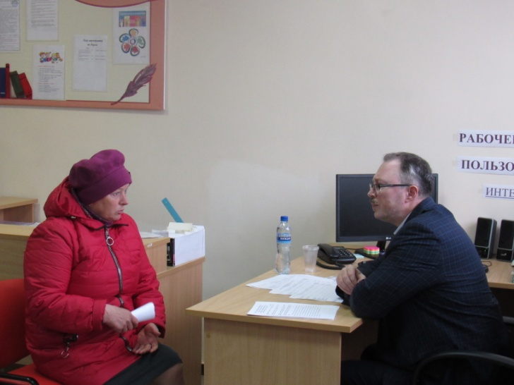
На прием обратилась, воспитатель Затонского детского сада Агошкина Людмила Васильевна, она просила помочь с ремонтом детского сада.
Детский сад в с. Затон построен в 1970году, с момента постройки капитальный ремонт не производился, требуется ремонт кровли, замена окон, ремонт пола, двери, детский сад отапливается углем. Игорь Борисович внимательно выслушал, и пояснил, что этот вопрос будет проработан.
После приема в с. Затон Игорь Борисович посетил детский сад.
Затем прием продолжился в общественной приемной в с. Воробьевка. 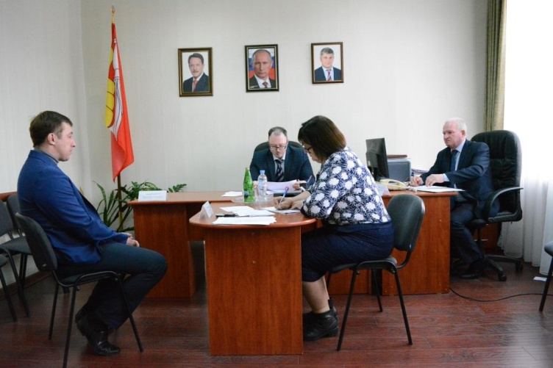
Первым на прием обратился депутат Совета народных депутатов Воробьевского района Сидоренко Сергей Михайлович, он обратился не только от себя, но и от жителей села Воробьевка проживающих по улице 1 Мая с вопросом отремонтировать дорогу. После зимы дорога пришла в негодность одни сплошные ямы, невозможно проехать. Дорога областного значения, по которой проходит большой поток машин, в результате в домах начинает лопаться фундамент.
Игорь Борисович пояснил, что вопрос будет проработан, а обращение будет передано в департамент транспорта и автомобильных дорог Воронежской области.
На прием к Игорю Борисовичу обратилось 5 человек. Вопросы были разного характера, на все вопросы были даны компетентные ответы, а вопросы требующее дальнейшего решения поставлены на контроль.
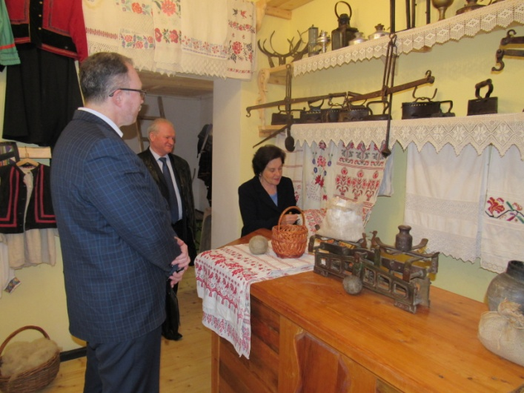
После приема граждан Кумицкий И.Б посетил Краеведческий музей, оставив запись в книге отзывов.

